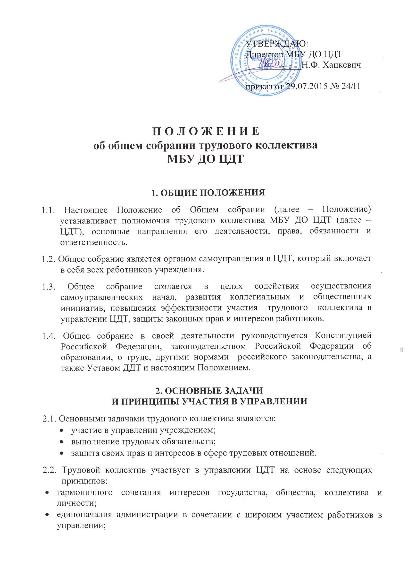
- единства прав и обязанностей трудового коллектива;
- неуклонного соблюдения трудовой дисциплины, охраны прав и законных интересов каждого члена коллектива;
- развития трудовой, общественной активности и творческой инициативы членов коллектива, их участия в осуществлении полномочий трудового коллектива, создания условий для всестороннего развития личности;
- коллективного обсуждения и решения вопросов деятельности ЦДТ;
- всесторонней оценке деятельности членов коллектива, повышения ответственности членов коллектива за выполнение стоящих перед ними задач;
- гласности, систематической информации членов трудового коллектива о деятельности ЦДТ, учета общественного мнения.

3. ПРАВА И ОБЯЗАННОСТИ
ТРУДОВОГО КОЛЛЕКТИВА

Для реализации своих основных полномочий трудовой коллектив через работу Общего собрания и представительный орган имеет следующие права и обязанности:

3.1. В сфере трудовых отношений и обеспечения трудовой дисциплины:
- представлять Правила внутреннего трудового распорядка ЦДТ на утверждение директором;
- принимать решение о необходимости заключения коллективного договора;
- осуществлять образование органа общественного самоуправления – Совета ЦДТ для ведения коллективных переговоров с администрацией ЦДТ по вопросам заключения, изменения, дополнения коллективного договора и контроля за его выполнением;
- участвовать в разработке, принимать (утверждать) коллективный договор, уполномочивать профсоюзный комитет ЦДТ подписать этот договор;
- заслушивать ежегодные отчёты администрации и Совета ЦДТ о выполнении коллективного договора;
- определять численность и срок полномочий Комиссии по трудовым спорам ЦДТ, избирать его членов;
- выдвигать коллективные требования работников ЦДТ и избирать полномочных представителей для участия в решении коллективного трудового спора;
- принимать решения об объявлении забастовки и выборы органа, возглавляющего её.

3.2. В сфере организации управления и принятия локальных актов ЦДТ:
- принимать Устав ЦДТ, изменения и дополнения к нему;
- выбирать свой представительный орган – профсоюзный комитет;
- утверждать Положение о Совете ЦДТ;
- участвовать в принятии других локальных актов в порядке, предусмотренном трудовым законодательством Российской Федерации.

4. ПОРЯДОК РАБОТЫ

4.1. Общее собрание трудового коллектива ДДТ рассматривает наиболее важные вопросы жизни и деятельности трудового коллектива в соответствии со своими полномочиями.
В период между собраниями полномочия трудового коллектива осуществляются:
- совместно администрацией и профсоюзным комитетом;
- профсоюзным комитетом совместно с другими органами самоуправления ЦДТ согласно их компетенции;
- администрацией ДДТ в соответствии с ее полномочиями или по поручению трудового коллектива.

4.2. Администрация и профсоюзный комитет систематически информирует членов трудового коллектива о своей деятельности по осуществлению полномочий трудового коллектива в период между Общими собраниями.

4.3. Вопросы на рассмотрение Общего собрания выносятся по инициативе профсоюзного органа, других органов самоуправления ЦДТ, администрацией, отдельных членов коллектива, а также по совместной инициативе администрации и органов самоуправления ЦДТ.

4.4. Общее собрание трудового коллектива ЦДТ собирается по мере надобности, но не реже двух раз в год.

4.5. Общее собрание трудового коллектива ЦДТ вправе принимать решения, если в его работе участвует более половины сотрудников, для которых учреждение является основным местом работы.

4.6. Решения Общего собрания трудового коллектива ЦДТ принимаются простым большинством голосов присутствующих на собрании работников. Каждый член Общего собрания имеет один голос.

4.7. Рекомендации и решения трудового коллектива подлежат обязательному рассмотрению в месячный срок администрацией, профсоюзным комитетом, другими органами самоуправления ЦДТ.

4.8. Председателем Общего собрания является директор ЦДТ. Во время проведения Общего собрания секретарь ведет протокол о ходе собрания и о принятых решениях. Подписывают протокол председатель и секретарь собрания.

4.9. Решения Общего собрания, принятые в пределах его полномочий, являются обязательными для всех членов трудового коллектива ЦДТ.

5. ОТВЕТСТВЕННОСТЬ

5.1. Общее собрание несет ответственность за:
- своевременное рассмотрение поставленных перед ним вопросов;
- выполнение обязательств по коллективному договору;
- реализацию принятых решений;
- соответствие принятых решений и утверждаемых локальных актов законодательству Российской Федерации о труде, об образовании.

6. ДЕЛОПРОИЗВОДСТВО

6.1 Руководство ЦДТ обеспечивает хранение протоколов Общего собрания в общем делопроизводстве.

6.2. Протоколы Общего собрания имеют постоянный срок хранения.

Варламова Э.М.
методист
2760000

РАССМОТРЕНО
Общим собранием
МБУ ДО ЦДТ
протокол от 31.08.2015 № 2

